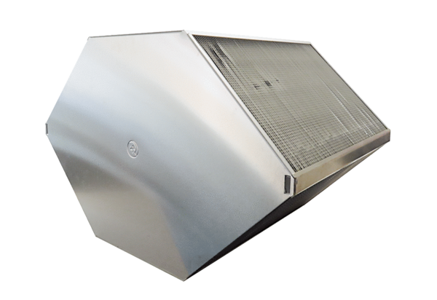Izmjenjivač topline WT WRRB 600Asortiman: K
Broj artikla: E192.0507.9000Proizvođač: MAICO

